第五节 随机变量函数的分布

内容分布图示

★ 随机变量的函数
★ 离散型随机变量函数的分布 ★ 例1
★ 连续型随机变量函数的分布
★ 例2 ★ 例3 ★ 例4
★ 例5
★ 有关直接确定密度函数的一个定理
★ 例6 ★ 例7 ★ 例8
★ 例9
★ 内容小结 ★ 课堂练习
★ 习题2-5

讲解注意：
一、 随机变量的函数
定义 如果存在一个函数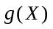, 使得随机变量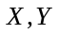满足:
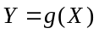,
则称随机变量是随机变量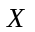的函数.
注: 在微积分中,我们讨论变量间的函数关系时, 主要研究函数关系的确定性特征, 例如:导数、积分等.而在概率论中, 我们主要研究是随机变量函数的随机性特征, 即由自变量的统计规律性出发研究因变量的统计性规律.
一般地, 对任意区间, 令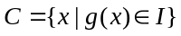, 则
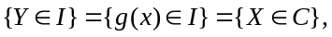
注: 随机变量与的函数关系确定,为从的分布出发导出的分布提供了可能.

二、离散型随机变量函数的分布
设离散型随机变量的概率分布为
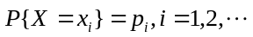
易见, 的函数显然还是离散型随机变量.
如何由的概率分布出发导出的概率分布? 其一般方法是：先根据自变量的可能取值确定因变量的所有可能取值, 然后对的每一个可能取值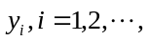确定相应的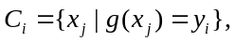于是
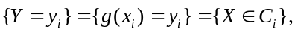
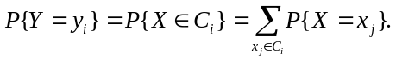
从而求得的概率分布.

三、 连续型随机变量函数的分布
一般地, 连续型随机变量的函数不一定是连续型随机变量, 但我们主要讨论连续型随机变量的函数还是连续型随机变量的情形, 此时我们不仅希望求出随机变量函数的分布函数, 而且还希望求出其概率密度函数.
设已知的分布函数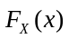或概率密度函数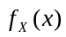, 则随机变量函数的分布函数可按如下方法求得:
其中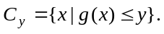
而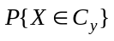常常可由的分布函数来表达或用其概率密度函数的积分来表达:
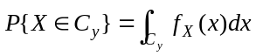
进而可通过的分布函数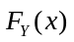, 求出的密度函数.
定理1 设随机变量具有概率密度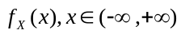,又设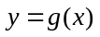处处可导且恒有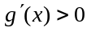(或恒有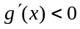), 则是一个连续型随机变量,其概率密度为
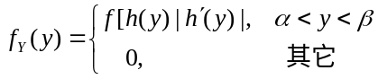
其中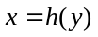是的反函数, 且

例题选讲：
离散型随机变量函数的分布
例1（讲义例1）设随机变量具有以下的分布律, 试求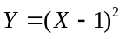的分布律.
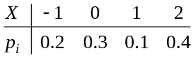
解 所有可能的 取值0,1,4,由
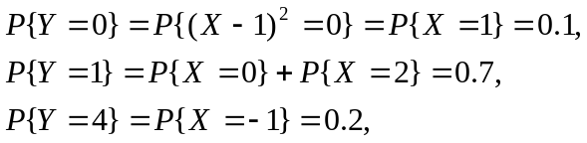
既得的分布律为

 | 0 1 4
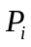 | 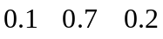
.

连续型随机变量函数的分布
例2（讲义例2）设随机变量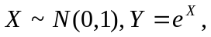 求的概率密度函数.
解 设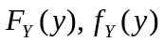分别为随机变量的分布函数和概率密度函数.
则当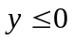时, 有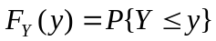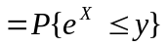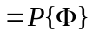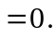
当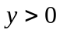时, 因为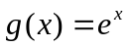是的严格单调增函数, 所以有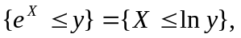
因而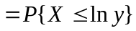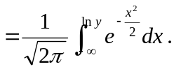
再由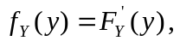 得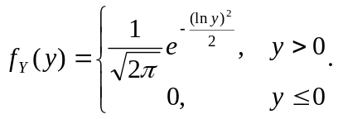
通常称上式中的服从对数正态分布, 它也是一种常用寿命分布.

例3（讲义例3）设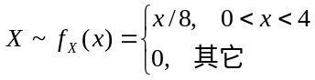, 求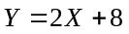的概率密度.
解 设的分布函数为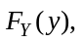 则
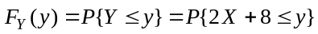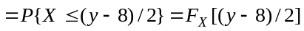
于是的密度函数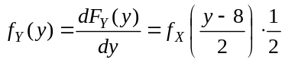
注意到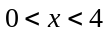时，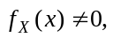即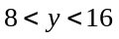时，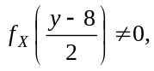且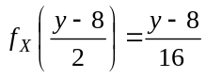
故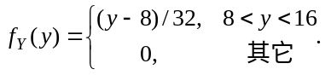

例4 设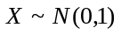, 求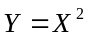的密度函数.
解 记的分布函数为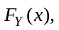 则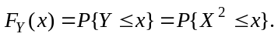
显然, 当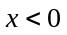时，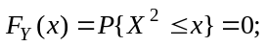
当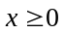时, 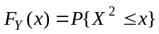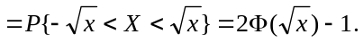
从而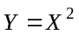的分布函数为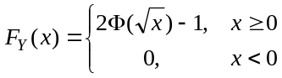
于是其密度函数为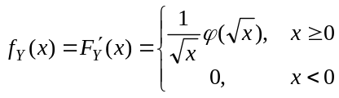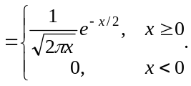
注: 以上述函数为密度函数的随机变量称为服从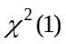分布, 它是一类更广泛的分布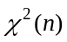在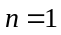时的特例. 关于分布的细节将在第五章中给出.

例5（讲义例4）已知随机变量的分布函数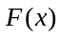是严格单调的连续函数, 证明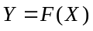服从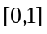上的均匀分布.
证明 设的分布函数是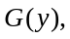 由于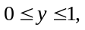 于是对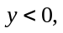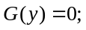 对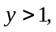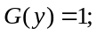 又由于的分布函数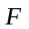是严格递增的连续函数, 其反函数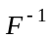存在且严格递增.对
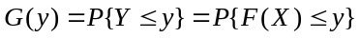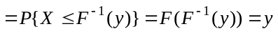
即的分布函数是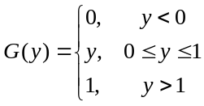
求导得的密度函数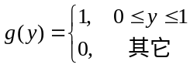可见, 服从[0,1]上的均匀分布. 证毕.
注：本例的结论在计算机模拟中有重要的应用.

例6（讲义例5）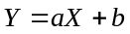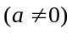也服从正态分布.
证 的概率密度为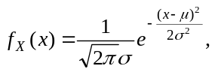
由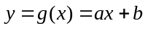解得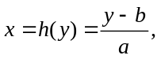 且有从而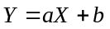的概率密度为
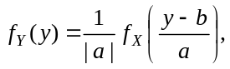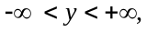
即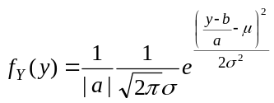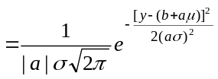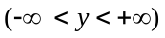
即有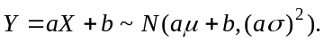
特别地, 若在本例中取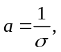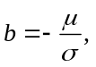则得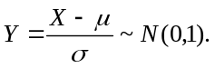
这就是上节中一个已知定理的结果.

例7 设随机变量服从参数为的指数分布, 求
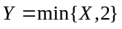
的分布函数.
解 根据已知结果, 的分布函数
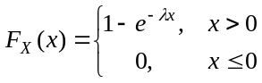
的分布函数
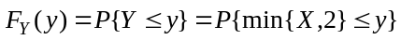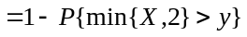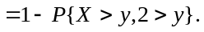
当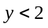时，
当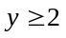时，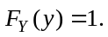
代入的分布函数中可得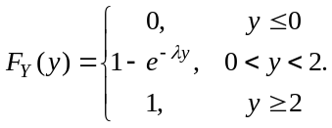
注：在本例中, 虽然X是连续型随机变量, 但Y不是连续型随机变量, 也不是离散型
随机变量, Y的分布在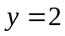处间断.

例8 （讲义例6） 设随机变量在上服从均匀分布, 求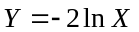的概率密度.
解 在区间 (0,1) 上, 函数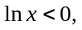故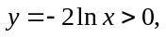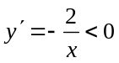
于是在区间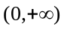上单调下降, 有反函数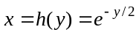
从而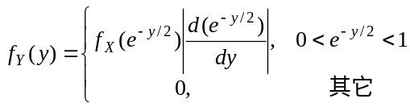
已知在在(0,1)上服从均匀分布,
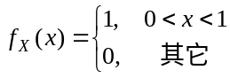
代入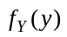的表达式中, 得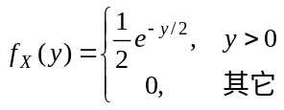
即服从参数为1/2的指数分布.

例9 (对数正态分布)随机变量称为服从参数为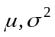的对数正态分布, 如果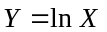服从正态分布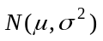. 试求对数正态分布的密度函数.
解 由于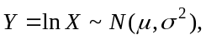 等价地有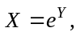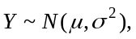
于是,当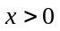时, 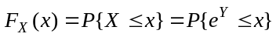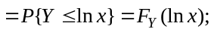
当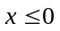时, 显然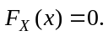继而可得的密度函数为
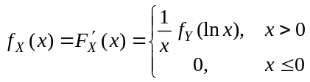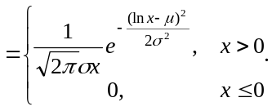
注： 在实际中, 通常用对数正态分布来描述价格的分布, 特别是在金融市场的理论研究中, 如著名的期权定价公式（Black—Scholes公式）, 以及许多实证研究都用对数正态分布来描述金融资产的价格. 设某种资产当前价格为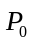, 考虑单期投资问题, 到期时该资产的价格为一个随机变量, 记作, 设投资于该资产的连续复合收益率为, 则有
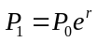
从而
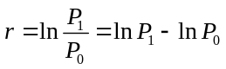
注意到为当前价格, 是已知常数,因而假设价格服从对数正态分布实际上等价于假设连续复合收益率服从正态分布.

课堂练习
1. 设X的分布列为
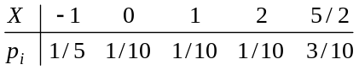
试求: (1) 2X的分布列; (2) 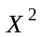的分布列.
2. 设随机变量的概率密度为
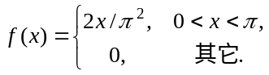
求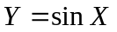的概率密度.

